Муниципальное бюджетное общеобразовательное учреждение

«Средняя общеобразовательная школа № 17»

города Новочебоксарска Чувашской Республики

Урок развития речи «Сочинение собственной сказки» (2-ой урок)

(5 класс)

Чувашова Людмила Родионовна,

учитель русского языка и литературы

2020 г.

г. Новочебоксарск

**Конспект урока**

***Предмет:*** литература, урок развития речи.

***Тема:*** сочинение собственной сказки (продолжение темы, второй урок).

***Продолжительность:*** 1 урок (40 минут)

***Класс (группа):*** 5 класс.

***Технологии:*** современные образовательные технологии в соответствии с требованиями ФГОС (игровая технология, здоровьесберегающие технологии, технология интегрированного обучения), которые использованы на следующих этапах урока:

* чтение сказок и демонстрация художественного материала;
* физкультминутка;
* опрос «Какая сказка понравилась вам больше всего? Почему?».

***Аннотация:***

Это урок развития речи, который является вторым из двух уроков. На первом уроке дети учились писать сказки, на втором уроке они читали собственные произведения для всего класса, при этом демонстрируя свои иллюстрации к сказкам.

Урок включает в себя 7 этапов (организационный этап, подготовка к осознанному восприятию сказок, сообщение темы и целей урока; чтение сказок и демонстрация художественного материала; физкультминутка; анализ сказок; рефлексия; опрос «Какая сказка понравилась вам больше всего? Почему?»).

Чтобы добиться цели урока, я подобрала примеры, вопросы и задания, соответствующие возрастным особенностям.

Материал урока носил литературно-художественный характер и оказался интересным для учащихся. Использованы различные виды контроля на уроке: ученик- ученик (при групповой работе), ученик – учитель.

На уроке мною использовались следующие средства обучения:

* наглядный материал,
* презентация,
* музыкальное сопровождение.

**Конспект урока:**

***Урок развития речи «Сочинение собственной сказки» (второй урок).***

***Цели и задачи урока:***

- совершенствование речевых умений, восприятия и понимания отличий волшебной сказки от литературного произведения, навыка выразительного чтения;

- повторение «законов» волшебной сказки;

- овладение навыком анализирования творческих работ;

- развивать у детей творческое мышление;

- воспитывать интерес к чтению книг, любовь к сказкам;

- формировать навыки сотрудничества, доброжелательности.

***Предполагаемы результаты проведенного урока:***

1. ***Предметные умения:*** знать основные нормы русского литературного языка; уметь создавать устные высказывания, осуществлять выбор и использование выразительных средств языка в соответствии с коммуникативной задачей.
2. ***Метапредметные УУД*** (универсальные учебные действия):

*Личностные:* осознает свои трудности и стремится к их преодолению, проявляет способность к самооценке своих действий, поступков.

*Регулятивные:* адекватно оценивает свои достижения, осознает возникающие трудности, осуществляет поиск причин и пути преодоления.

*Познавательные:* выполняет учебно-познавательные действия в материализованной и умственной форме; осуществляет для решения учебных задач операции анализа, синтеза, сравнения, классификации, устанавливает причинно-следственные связи, делает обобщения, выводы.

*Коммуникативные:* строит небольшие монологические высказывания, осуществляет совместную деятельность в рабочих группах с учетом конкретных учебно-познавательных задач.

**Ход урока**

**1. Организационный момент, мотивация к учебной деятельности.**

Приветствие учителя:

- Здравствуйте, ребята. Присаживайтесь на свои места. Я рада, что у вас хорошее настроение, приступим к уроку.

**2. Актуализация знаний**

Вопрос к классу:

- «В некотором царстве, в некотором государстве жил-был…» или «Жил-был …»

Какие произведения так начинаются? (Сказки) Верно!

- А как вы думаете, ребята, как будет звучать тема нашего урока?

- На прошлом уроке мы очень дружно и активно поработали, дома вы написали собственные сказки, а сегодня мы будем наслаждаться результатом вашей творческой деятельности.

**3. Постановка учебной цели:**

**-** Исходя из темы урока, сформулируйте его главную цель. Что сегодня предстоит нам выяснить?

- Правильно, в ходе урока мы будем слушать ваши сказки, анализировать их. Вспомним, из каких частей состоит сказка? Какие слова и выражения обязательно присутствуют в сказках?

***-***В ряду разных жанров устной народной прозы сказка занимает особое место. Это самый популярный, необычайно любимый жанр детей и взрослых. «Что за прелесть эти сказки!» — писал А. С. Пушкин, всемирно известный русский сказочник. Сказка. Какое красивое слово. Когда мы произносим слово «сказка», нам сразу представляются разные волшебные существа и предметы, прекрасные принцессы, отважные герои и злые колдуны.

- Ребята, посмотрите на нашей выставке представлены рисунки авторов сказок. Что вы можете о них рассказать?

- Скажите, пожалуйста, о ком будут эти сказки, по вашему мнению?

- А есть ли у вас любимая сказка?

**4. Чтение сказок и демонстрация художественного материала.**

- Сегодня вы настоящие сказочники, и давайте послушаем ваши замечательные произведения, а потом обсудим их! И нам прочитают свои произведения ребята, чьи работы показались мне наиболее интересными.

1) ***Волшебный кот.***

*Жил-был мальчик Паша. Как-то раз нашёл он на улице мокрого и грязного кота. Мальчик пожалел усатого и взял его домой. Накормил, напоил и спать уложил, а про уроки свои забыл... Встал утром Паша и глазам своим не верит: кот сидит, уроки его делает! "Математику сделал, русский сделал, а по литературе сам почитаешь!"- сказал кот и выпрыгнул в окно. Вот так Паша встретил волшебного кота.*

*Кузьмин П.*

*2)* ***Волшебное колечко.***

*Жил-был в деревушке бедный старик. Был у него кот. Расстроился однажды старик, что жить ему стало не на что. Видит кот, старик совсем поник и решил ему помочь. Пошел он клад искать. Нашел ларец, а в нем колечко волшебное. Наденешь его на безымянный палец, что пожелаешь, то сбудется. Обрадовался старик такой находке и начали они с котом жить лучше прежнего.*

*Кузьмина А.*

***3) Принцесса и колдун***

*В некотором царстве, в некотором государстве жила-была принцесса Анна. И была у неё маленькая собачка Лили.*

*Как-то раз принцесса Анна и Лили прогуливалась около замка. Вдруг, откуда ни возьмись, перед ней появляется колдун Альберт.*

*“Отдай мне свою собачку!”-грозно завопил на принцессу колдун. “Зачем тебе моя собачка?”- испуганно спросила Анна. “Меньше знаешь, крепче спишь!”- крикнул Альберт и схватил бедное животное. Только он хотел исчезнуть в своём портале, как Анна достала свою волшебную палочку, которую ей подарила добрая фея на день рождения, и превратила Альберта в кота.*

*С тех пор прекрасная принцесса Анна, милая собачка Лили и немного шелудивый кот Альберт счастливо живут в своём замке.*

*Хрисанов Т.*

***4) Друзья***

*Жил на лугу Одуванчик. А рядом с ним жил Василёк. Подружились цветы. Каждый день они рассказывали друг другу истории.*

*Однажды пришла в лес девочка. Она собирала цветы. Посмотрела девочка на Василька и говорит: «Какой ты красивый, можно я тебя заберу?» Василёк отвечает: «Я не могу бросить своего друга. Как он один останется на лугу без меня? Если хочешь, возьми нас вдвоём».*

*Девочка не захотела брать Одуванчика, ушла на другую поляну. Друзья обрадовались, что их не сорвали. Жили они счастливо и болтали без умолку всё лето.*

*Курчина В.*

*5)* ***Как у котов появились когти?***

*Давным-давно, когда у Кота в сапогах не было сабли, он заметил, что у мышек они есть. Он попросил мышей дать ему это оружие. А они сказали: «Маленькие они для тебя». Кот на это ответил: «А я их в пальцы вставлю». Мыши удивились, но все-таки дали ему несколько сабель. Кот в сапогах рассказал про это другим котам. Так у котов появились когти.*

*Федоров К.*

*6)* ***Пёс Толик***

*Жил-был старый пес Толик. Он был очень стар, он плохо охранял дом своего 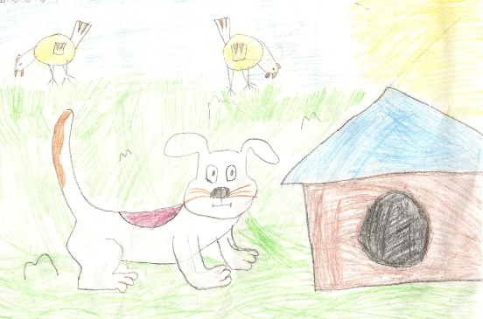хозяина, старого барина, который всё время бил его плёткой.*

*Как-то раз к ним забралась лиса. Она собиралась съесть всех кур хозяина. Пёс в это время спал у себя в конуре. Лиса пробралась в курятник, где мирно спали курицы, и случайно уронила железную птичью кормушку, был сильный грохот. Проснулись и куры, и пёс. Толик помчался в курятник, схватил лису за хвост, а плутовка изо всех сил стала вырываться, да так сильно, что лисий хвост оторвался! Рыжая воровка убежала в лес, а пёс охранял до утра курятник с хвостом в зубах.*

*С тех пор барин перестал бить Толика и каждый день давал ему свежий большой кусок мяса.*

*Федотов Д.*

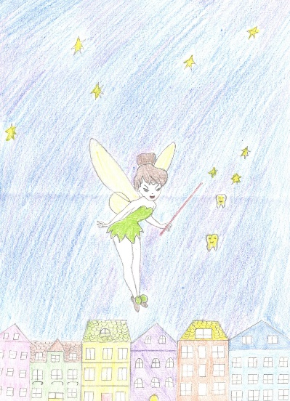***7) Зубная фея***

*Был сильный звездопад. Звезды падали как капли дождя. И вот на небе была звёздочка, которая сияла сильнее других.*

*Наступило ее время. Упала звёздочка и испарилась. Маленький огонёк медленно спускался на землю. Когда она упала из этого маленького огонечка, начали появляться крылья, ножки, ручки.*

*Это Была зубная фея. Когда у деток болели зубки, она прилетала и своей волшебной палочкой снимала боль.*

*Фирсова С.*

*8)* ***Волшебная награда***

*В Тридевятом царстве, в Тридесятом государстве жил Иван-дурак, на лицо не красавец, да не больно умный. Любил Иван по лесу гулять да песни распевать.*

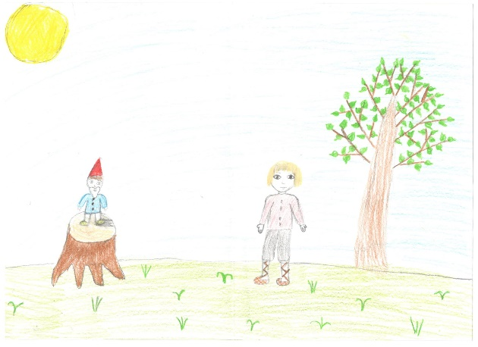  *Шел он однажды, смотрит: берёзку ветер повалил, вот-вот упадёт. Просит берёзка: «Помоги, Иванушка, не подняться мне самой». Помог Иван - выправил деревце. Обсыпала берёза Ивана золотыми листьями и сказала: «Ждёт тебя дома награда». Удивился парень, пошёл дальше.*

*Видит: гном на пне сидит. Одна нога у него в расщелине застряла. Помог Иван гному выбраться. «Ждёт тебя дома награда, только щелкни пальцем», - сказал гном и исчез.*

*Шёл, шел он и встретил девушку. Сидела она на берегу речки и рыдала, потому что уродились некрасивой. Успокоил её Иван, пригласил к себе жить. Вернулись они в дом. Посмотрел Иван в зеркало и удивился. Стоит перед ним красавец, в золото одетый, а рядом прекрасная царевна. От удивления щёлкнул Иван пальцами, и появились на столе разные кушанья. Стали Иван с царевной жить да вспоминать, как добро добром вернулось.*

*Петрова Ю.*

*9)* ***Вирус***

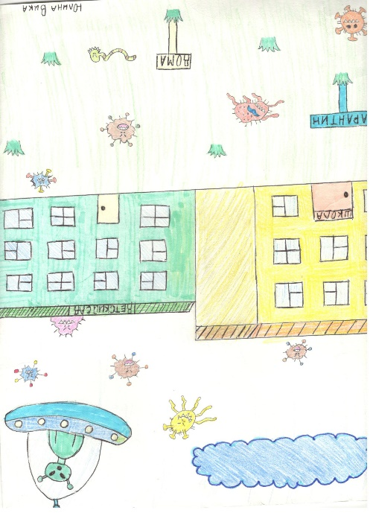*Однажды не планете Земля люди жили в мире и согласие. Вдруг откуда ни возьмись прилетел к ним неизвестный пришелец, который привез с собой опасное оружие — ВИРУС. Люди стали его опасаться и не выходили из домов. Не могли ходить на работу, садик, школу. Их привычный мир перевернулся с ног на голову. Общество стало бояться инопланетянина.*

*Жители Земли начали искать выход из положения. Наш народ взял себя в руки и решили с ним познакомиться. Он оказался опасный, злой, страшный и очень хотел завоевать нашу планету. Тогда земляне решили поставить для него ловушку, чтоб поймать и понять, что пришельцу от нас надо. Один из героев поймал его и заточил в клетку.*

*Инопланетянин начал плакать, потому что ему не удалось завоевать нас. Люди решили ему помочь. Сказали, чтобы у тебя было всё хорошо надо быть добрым, всех любить. Пришельцу очень понравилось наше отношение, и он поменял мнение о нашем народе. Он их полюбил, попросил его отпустить к его семье и обещал больше никогда не заражать никого вирусом. Человечество ему поверило и отпустило с миром.*

*По прилёте домой инопланетянин в благодарность написал из звёзд: «Спасибо, Землянин!" Добро всегда побеждает зло!*

*Юлина В.*

**5. Физкультминутки на общее развитие организма детей (конечностей и туловища).**

**«Петрушка»**

Исходное положение: руки опущены, расслаблены. Одновременно хаотичным встряхиванием рук и ног достичь расслабления мышц до чувств тепла и покраснение ладоней.

**«Потягивание кошечки»**

Исходное положение: сидя на стуле парты, прогнуться в пояснице, кисти к плечам. Вдох – потянуться, руки вверх, кисти расслаблены. Выдох – кисти к плечам, локти свести вперед.

**6. Анализ сказок.**

- Как называются сказки, придуманные народом, и у которых нет автора?

**-**А как называются сказки, которые сочинили писатели-сказочники?

- К какому виду можно отнести ваши сказки?

**-** На какие три группы можно разделить сказки?

- К каким группам относятся сказки, прочитанные нашими учениками?

**-**Вспомним признаки волшебной сказки. *(Существуют два мира; мотив пути, в ходе которого герой проходит испытания; волшебный помощник; в дар получает волшебный предмет; мотив временной смерти; особый язык сказки и т.д.)*

- Какие признаки волшебной сказки можно выделить в прослушанных произведениях?

- Назовите главных героев сегодняшних сказок?

- Присутствовали ли в данных произведениях элементы композиции волшебных сказок?

- Какие темы являются основными в них?

**7. Рефлексия. Лестница успеха.**

- Теперь пусть каждый нарисует лестницу успеха в тетради *(образец показан на слайде*) и отметит ту ступень, на которой он находятся. Если кто-то оказался на одной из двух нижних ступеней, давайте вместе подумаем и ответим, почему возникали трудности, что необходимо предпринять, чтобы с ними справиться.

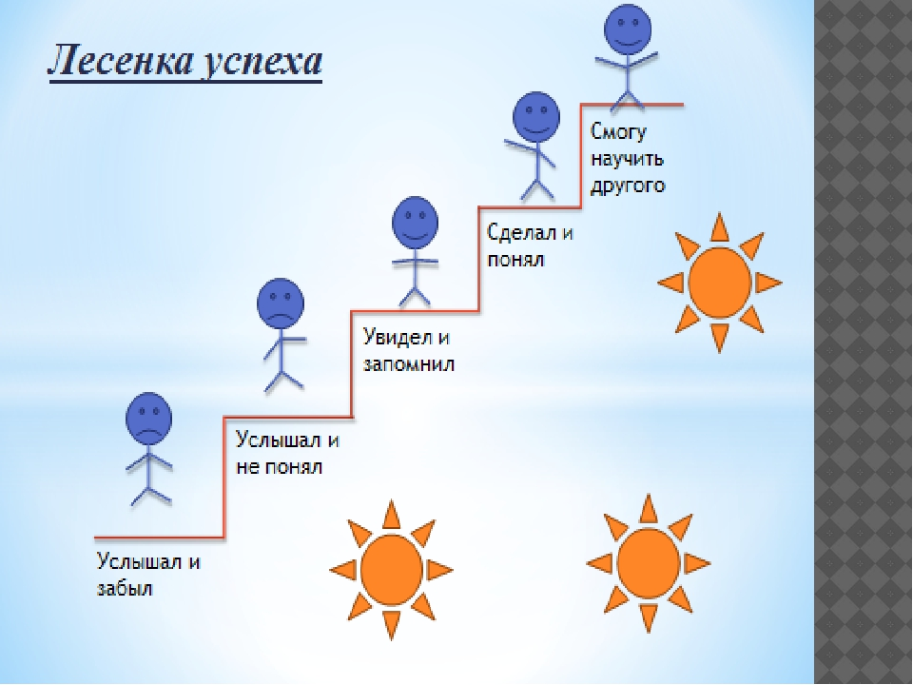

**8. Опрос «Какая сказка понравилась вам больше всего? Почему?»**

- Ребята, вы большие молодцы! Ответили на все вопросы, а теперь, пожалуйста заполните небольшую таблицу, для подведения итогов урока.

|  |  |  |  |
| --- | --- | --- | --- |
| ***Название сказки*** | ***Понравилась?*** | ***Не понравилась?*** | ***Почему?*** |
| 1. Волшебный кот |  |  |  |
| 2. Волшебное колечко |  |  |  |
| 3. Принцесса и колдун |  |  |  |
| 4. Друзья |  |  |  |
| 5. Как у котов появились когти? |  |  |  |
| 6. Пёс Толик |  |  |  |
| 7. Зубная фея |  |  |  |
| 8. Волшебная награда |  |  |  |
| 9. Вирус |  |  |  |

1. **Подведение итогов урока.**

- Сегодня мы отлично поработали на уроке: вспомнили особенности волшебной сказки, послушали, своих одноклассников, проанализировали их сказки. Молодцы! Теперь вы настоящие сказочники, которые должны развиваться дальше. Ведь талант сказочника не родится сам по себе. Он как зернышко в земле, чтобы вырасти, ему нужны старания и время. Однако, оно того стоит, чтобы в один прекрасный день превратиться в красивое цветущее дерево, которое не похоже ни на кого и красиво по-своему!

Домашнее задание – прочитать статью в учебнике о древнерусской литературе. До свидания, спасибо за урок!